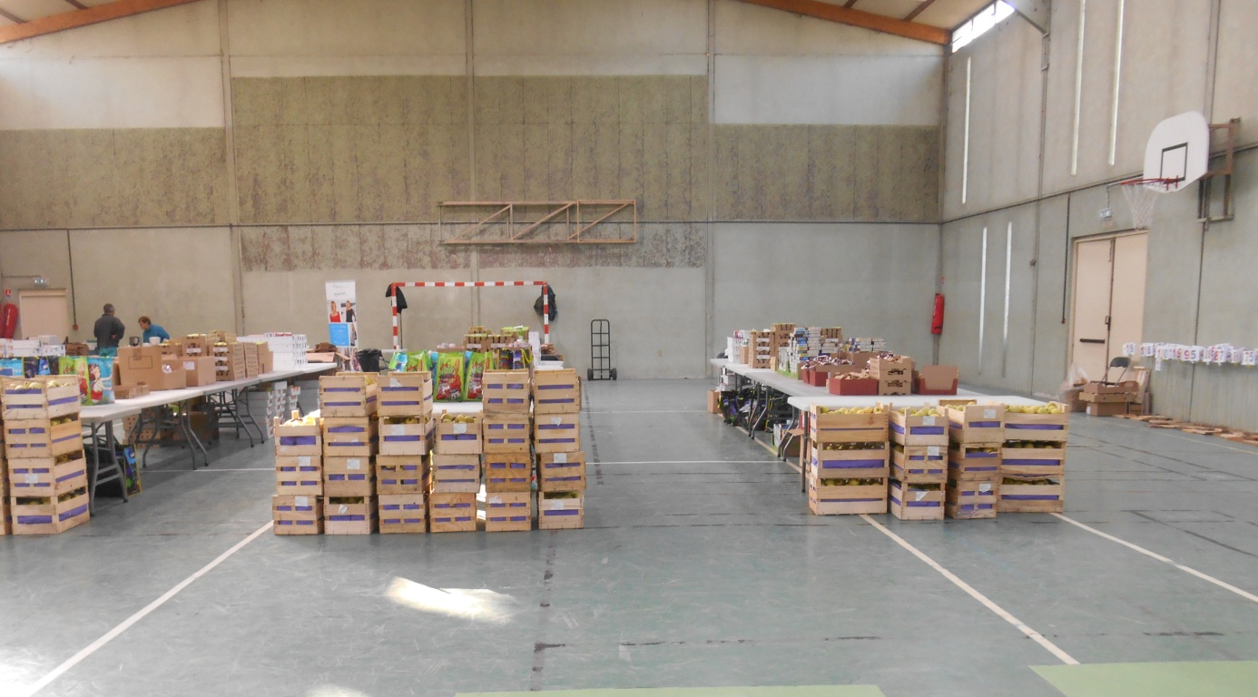

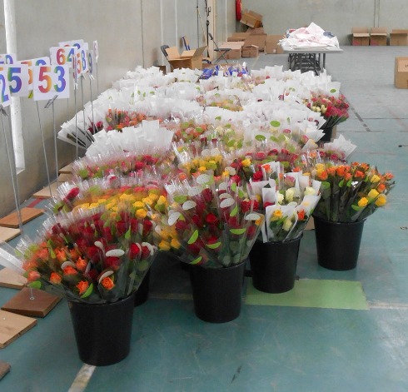

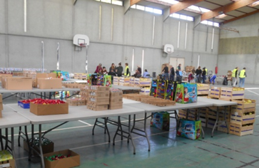

Imprimé par 7 avenue de la Découverte 21000 DIJON

Journée Nationale
de la Trisomie 21

Dimanche 15 novembre 2020

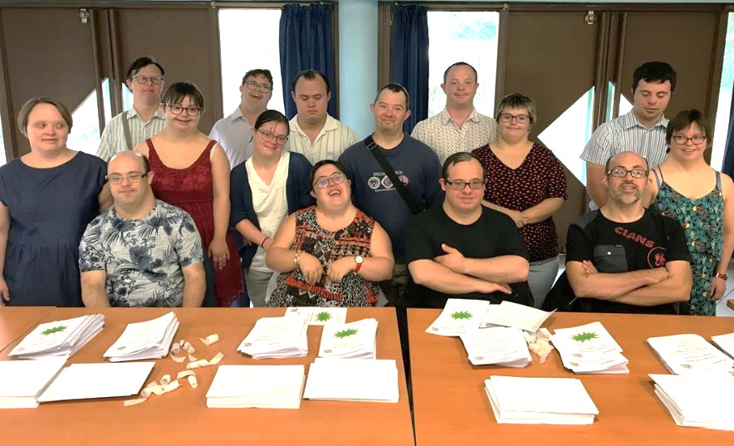

Ne pas jeter sur la voie publique

TRISOMIE 21 Côte d'Or – 2 rue des Corroyeurs Boîte C.7 - 21000 DIJON
06 71 04 15 76 ptitsdejs.trisomie21.cotedor@gmail.com
http://www.trisomie21-cotedor.org
Chaque année, depuis 18 ans, l’Association Trisomie 21 Côte d’Or organise l’opération petits-déjeuners à laquelle vous participez avec générosité.

Cette journée est l’occasion de faire connaître la trisomie 21 et de montrer que, malgré leur handicap mental, ces enfants et adultes peuvent accéder à une certaine autonomie. Nous favorisons leur intégration scolaire, sociale et professionnelle dans la vie quotidienne, grâce au travail de notre salariée «coordinatrice d’insertion».
Or, compte tenu de la crise sanitaire et de l’incertitude
concernant sa durée, c’est avec beaucoup de regrets
que l’association Trisomie 21 Côte d’Or se trouve dans l’obligation
d’annuler l’opération petits-déjeuners 2020.
En conséquence, l’annulation de cette opération ne nous permettra pas de récolter des fonds cette année.
Pour autant, l’emploi de notre salariée et l’activité de l’association doivent se poursuivre.
C’est pourquoi nous sollicitons votre soutien et comptons sur votre générosité pour pérenniser notre action, mais aussi mettre en place des ateliers de soutien aux familles, d’aide à l’insertion et des activités culturelles.
Vous pouvez, dès maintenant faire un don :
- par paiement sécurisé en ligne sur le site Helloasso https://www.helloasso.com/associations/trisomie-21-cote-d-or/formulaires/1/widget
- par chèque, à l’aide du coupon joint
Votre don ouvre droit à une réduction fiscale car il remplit les conditions générales prévues aux articles 200, 238 bis et 978 du code général des impôts.
Exemple : pour un particulier un don de 10€ vous coûte en réalité 3,40€.
Je fais un don par chèque

Nom* :
Prénom* :
Adresse*:
Code Postal* : Ville*:
Téléphone :
Adresse mail* :

Montant : .................... €
*mention obligatoire
Coupon à retourner avec votre chèque à :
Trisomie 21 Côte d’Or - 2 rue des Corroyeurs – Boite C7 – 21000 DIJON

Un reçu fiscal vous sera adressé suite à ce don.
Nous vous remercions de votre compréhension et de votre soutien.

Prenez soin de vous et rendez-vous en 2021
Les informations recueillies sur ce formulaire sont enregistrées dans un fichier informatisé par Trisomie 21 Côte d’Or. Les données collectées ne seront communiquées à aucun autre destinataire. Les données sont conservées pendant 2 ans. Vous pouvez accéder aux données vous concernant, les rectifier, demander leur effacement ou exercer votre droit à la limitation du traitement de vos données. Si vous estimez, après nous avoir contactés, que vos droits « Informatique et Libertés » ne sont pas respectés, vous pouvez adresser une réclamation à la CNIL.

